**2022-2023学年邯郸市永年区七年级（下）期末数学试卷**

**一、选择题（16个小题，每题3分，共48分.在每小题给出的四个选项中，只有一项是符合题目要求的）**

1．如图，同一平面内经过直线*l*外一点*O*的四条直线中，与直线*l*相交的直线至少有（　　）

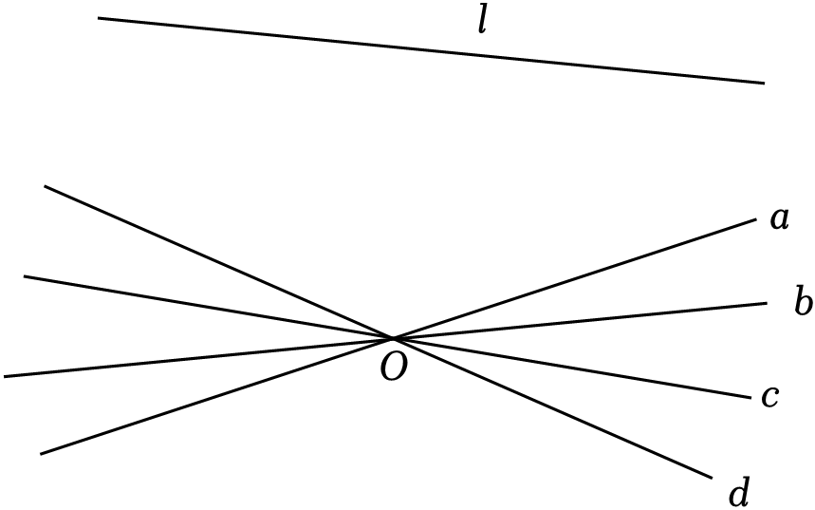

A．1条 B．2条 C．3 D．4条

2．若*x*＞*y*，则下列不等式一定成立的是（　　）

A．*x*﹣5＜*y*﹣5 B．﹣2*x*＞﹣2*y* C．*x*﹣*y*＜0 D． $\frac{x}{3}＞\frac{y}{3}$

3．利用加减消元法解方程组 $\left\{\begin{matrix}2x+3y=6① \\ 5x−2y=9②\end{matrix}\right.$，下列做法正确的是（　　）

A．要消去*x*，可以将①×5+②×2

B．要消去*y*，可以将①×5﹣②×3

C．要消去*x*，可以将①×5﹣②×2

D．要消去*y*，可以将①×2﹣②×3

4．点*P*为直线*l*外一点，点*A*，*B*，*C*在直线*l*上，若*PA*＝4cm，*PB*＝6cm，*PC*＝8cm，则点*P*到直线*l*的距离是（　　）

A．4cm B．5cm C．不大于4cm D．6cm

5．已知三角形两边的边长分别为3，4，则第三边长度的取值范围在数轴上表示为（　　）

A．菁优网：http://www.jyeoo.com B．菁优网：http://www.jyeoo.com

C．菁优网：http://www.jyeoo.com D．菁优网：http://www.jyeoo.com

6．若*a*＝0.42，*b*＝﹣4﹣2，，，则（　　）

A．*b*＜*a*＜*c*＜*d* B．*b*＜*a*＜*d*＜*c* C．*c*＜*d*＜*a*＜*b* D．*c*＜*a*＜*d*＜*b*

7．电信诈骗是指通过电话、网络和短信方式，编造虚假信息，设置骗局，对受害人实施远程、非接触式诈骗，诱使受害人打款或转账的犯罪行为．相关资料显示，2022年全国电信诈骗金额总数达到2万亿人民币．这里的数字“2万亿”用科学记数法表示为（　　）

A．2×1011 B．2×1012 C．2×1013 D．2×1014

8．已知关于*x*，*y*的二元一次方程3*x*﹣2*y*＝*t*，其取值如表，则*p*的值为（　　）

|  |  |  |
| --- | --- | --- |
| *x* | *m* | *m*+2 |
| *y* | *n* | *n*﹣2 |
| *t* | 5 | *p* |

A．13 B．14 C．15 D．16

9．下列多项式因式分解：

①*x*2﹣6*xy*+9*y*2＝（*x*﹣3*y*）2；②16+*a*4＝（4+*a*2）（4﹣*a*2）；③25*ab*2+10*ab*+5*b*＝5*b*（5*ab*﹣2*a*）；④*x*2﹣（2*y*）2＝（*x*﹣2*y*）（*x*+2*y*），其中正确的有（　　）

A．1个 B．2个 C．3个 D．4个

10．如图，已知直线*AB*，*CD*被直线*EF*所截，交点为*M*，*N*．∠*AMN*＝60°，∠*DNF*＝120°．对*AB*∥*CD*的说理过程中的理由表述错误的是（　　）

∵∠*AMN*+∠*DNF*＝60°+120°＝180°（△）；

∠*DNF*＝∠*CNM*（◎）；

∴∠*AMN*+∠*CNM*＝180°（□）；

∴*AB*∥*CD*（☺）．

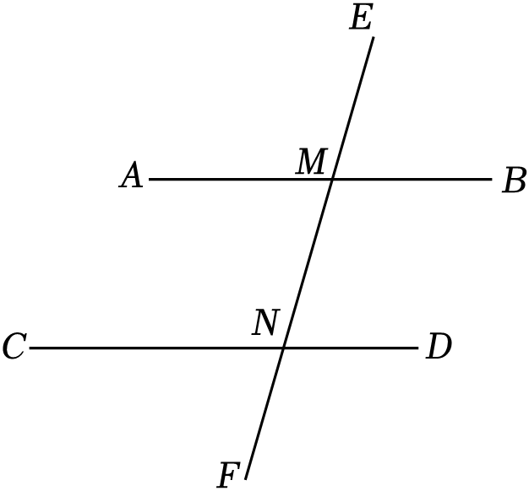

A．△代表已知

B．◎代表对顶角相等

C．□代表等量代换

D．☺代表内错角相等，两直线平行

11．若关于*x*的多项式（*x*2+*ax*+2）（2*x*﹣4）展开合并后不含*x*2项，则*a*的值是（　　）

A．0 B． $\frac{1}{2}$ C．2 D．﹣2

12．将一直角三角板与两边平行的纸条如图放置，已知∠2＝30°，则∠1的度数为（　　）

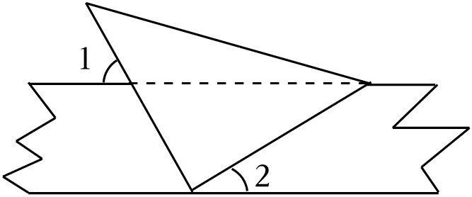

A．30° B．60° C．45° D．70°

13．我国古代《孙子算经》卷中记载“多人共车”问题，其原文如下：今有三人共车，二车空；二人共车，九人步，问人与车各几何？其大意为：若3个人乘一辆车，则空2辆车；若2个人乘一辆车，则有9个人要步行，求人数和车数．下列方案中

①设车数为*x*辆，列方程为：3（*x*﹣2）＝2*x*+9．

②设人数为*y*人，列方程为： $\frac{y}{3}+2=\frac{y−9}{2}$．

③设车数为*x*辆，人数为*y*人，列方程组为： $\left\{\begin{matrix}y=3(x−2) \\ 2x=y+9\end{matrix}\right.$．

④设人数为*x*人，车数为*y*辆，列方程组为： $\left\{\begin{matrix}x=3(y−2) \\ 2y=x−9\end{matrix}\right.$．

正确的有（　　）

A．①②③④ B．①②③ C．②③④ D．①②④

14．已知*x*2﹣*kx*+16是一个完全平方式，则*k*的值是（　　）

A．8 B．﹣16 C．16或﹣16 D．8或﹣8

15．如图，*AD*是△*ABC*边上的中线，*CE*是*AB*边上的高，*AB*＝4，*S*△*ADC*＝6．*CE*＝（　　）

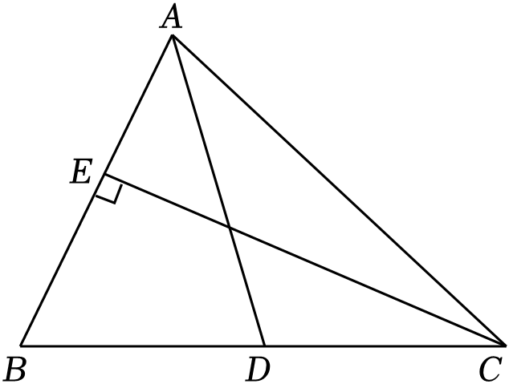

A．6 B．5 C．4 D．3

16．圆圆将某服饰店的促销活动内容告诉芳芳后，假设芳芳购买*A*商品的定价为*x*元，并列出关系式为0.8（2*x*﹣100）＜1000，则圆圆告诉芳芳的内容可能是（　　）

A．买两件*A*商品可先减100元，再打8折，最后不到1000元

B．买两件*A*商品可先减100元，再打2折，最后不到1000元

C．买两件*A*商品可先打8折，再减100元，最后不到1000元

D．买两件*A*商品可先打2折，再减100元，最后不到1000元

**二、填空题（四个小题，17-18每题3分，19-20每题4分，共14分）**

17．如图，△*ABC*以每秒2*cm*的速度沿着射线*BC*向右平移，平移2秒后所得图形是△*DEF*，连接*AD*，如果*AD*＝2*CE*，那么*BC*＝　 　．

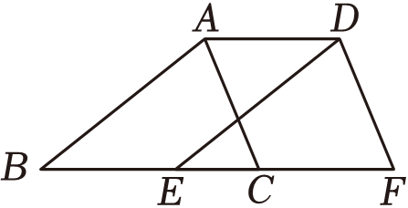

18．若20232023﹣20232021＝2024×2023*n*×2022，则*n*的值是 　 　．

19．如图，已知直线*a*∥*b*，∠1＝85°，∠2＝60°，则∠3＝　 　．

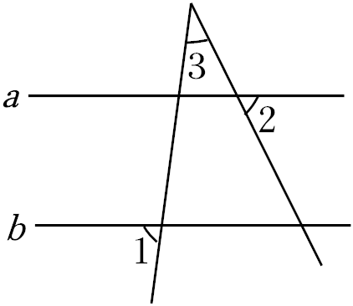

20．若关于*x*的不等式组 $\left\{\begin{matrix}x＜m \\ 7−2x≤1\end{matrix}\right.$ 的整数解共有4个，则*m*的取值范围是 　 　．

**三、解答题（6道题，共58分.解答应写出文字说明、证明过程或演算步骤)**

21．（9分）计算或分解因式：

（1）（﹣3*a*4）2﹣*a*•*a*3•*a*4﹣*a*10÷*a*2 （计算）；

（2）*a*2（*x*﹣*y*）+9*b*2（*y*﹣*x*） （因式分解）；

（3）（*x*﹣1）（*x*﹣3）+1（因式分解）．

22．（8分）解下列方程组或不等式组：

（1） $\left\{\begin{matrix}2x−y=4① \\ 3x+2y=−1②\end{matrix}\right.$；

（2） $\left\{\begin{matrix}3x＜x−2 \\ \frac{x−3}{5}−1≤\frac{x+1}{2}\end{matrix}\right.$.

23．（9分）先化简，再求值：（*x*+3）2﹣（2*x*+5）（2*x*﹣5）+*x*（3*x*﹣1），其中 $x=−\frac{1}{5}$．

24．（9分）如图，∠*A*＝80°，∠*ABC*的平分线和∠*ACB*的外角平分线相交于*D*，求∠*D*的大小．

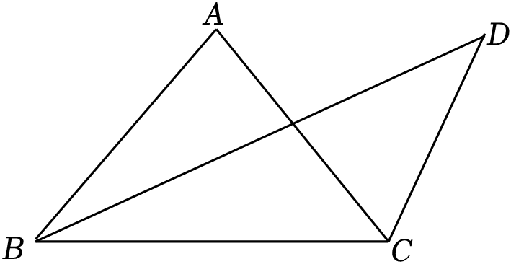

25．（11分）某超市用1500元购进了甲、乙两种文具，已知甲种文具进价为每个15元，乙种文具进价为每个18元，超市在销售时甲种文具售价为每个20元，乙种文具售价为每个26元，全部售完后共获利600元．

（1）求这个超市购进甲、乙两种文具各多少个；

（2）若该超市以原价再次购进甲、乙两种文具，且购进甲种文具的数量不变，而购进乙种文具的数量是第一次的2倍，乙种文具按原售价销售，而甲种文具降价销售，当两种文具销售完毕时，要使再次购进的文具获利不少于920元，则甲种文具的最低售价每个应为多少元？

26．（12分）（1）问题提出：如图①所示，*AB*∥*CD*，∠*PAB*＝130°，∠*PCD*＝120°．求∠*APC*的度数．小米同学看过图形立即求出：∠*APC*＝110°．请你写出他的推理依据：如图②所示，过点*P*作*PE*∥*AB*．

因为*AB*∥*CD*，所以*PE*∥*AB*∥*CD*（ 　 　），

所以∠*A*+∠*APE*＝180°，∠*C*+∠*CPE*＝180°（ 　 　），

因为∠*PAB*＝130°，∠*PCD*＝120°，所以∠*APE*＝50°，∠*CPE*＝60°，

所以∠*APC*＝∠*APE*+∠*CPE*＝110°（ 　 　）；

（2）问题迁移：如图③所示，*AD*∥*BC*，点*P*在射线*OM*上运动，当点*P*在*A*，*B*两点之间运动时，设∠*ADP*＝α，∠*BCP*＝β，则∠*CPD*，α，β之间有何数量关系？请说明理由；

（3）在（2）的条件下，如图④所示，如果点*P*在*A*，*B*两点外侧运动时（点*P*与点*A*，*B*，*O*三点不重合），请你写出∠*CPD*，α，β之间的数量关系．（不用说理）

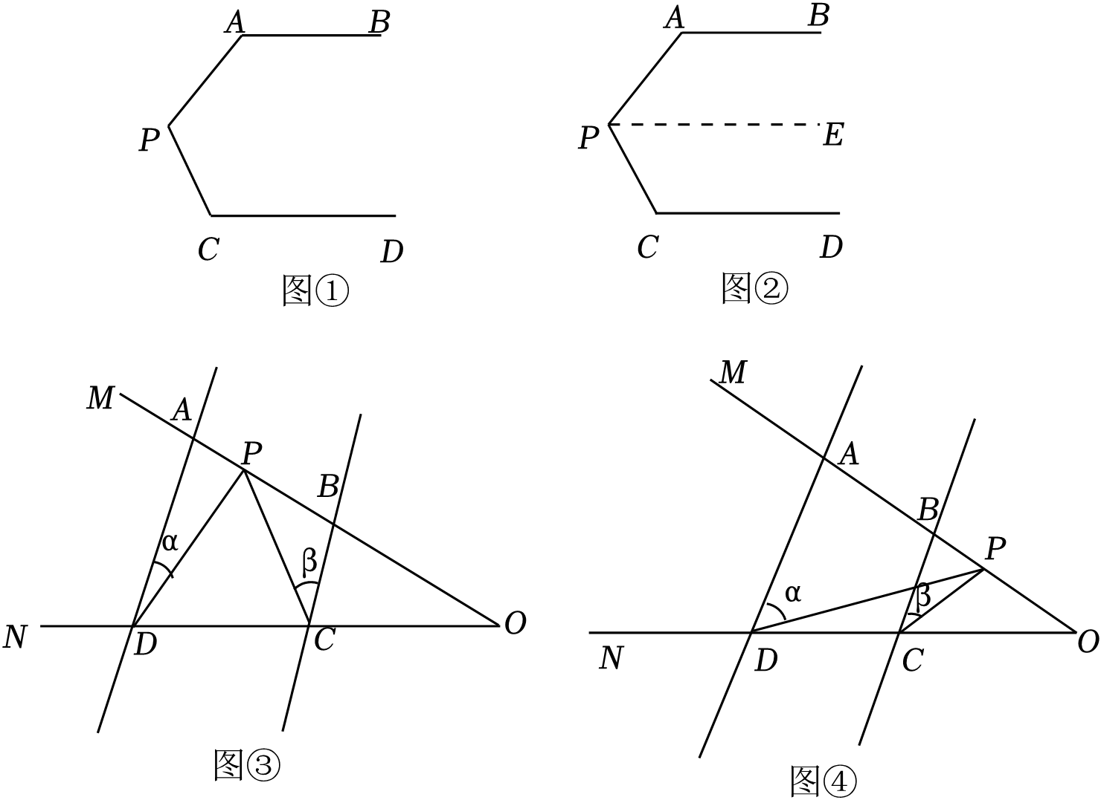

**参考答案**

**一、选择题（16个小题，每题3分，共48分.在每小题给出的四个选项中，只有一项是符合题目要求的）**

|  |  |  |  |  |  |  |  |  |  |  |  |  |  |  |  |  |
| --- | --- | --- | --- | --- | --- | --- | --- | --- | --- | --- | --- | --- | --- | --- | --- | --- |
| 题号 | 1 | 2 | 3 | 4 | 5 | 6 | 7 | 8 | 9 | 10 | 11 | 12 | 13 | 14 | 15 | 16 |
| 答案 | C | D | C | C | A | B | B | C | B | D | C | B | D | D | A | A |

**二、填空题（四个小题，17-18每题3分，19-20每题4分，共14分）**

|  |  |  |  |  |
| --- | --- | --- | --- | --- |
| 题号 | 17 | 18 | 19 | 20 |
| 答案 | 6 cm | 2021 | 35° | 6＜*m*≤7 |

**三、解答题（6道题，共58分.解答应写出文字说明、证明过程或演算步骤)**

21．解：（1）（﹣3*a*4）2﹣*a*•*a*3•*a*4﹣*a*10÷*a*2

＝9*a*8﹣*a*8﹣*a*8

＝7*a*8.

（2）*a*2（*x*﹣*y*）+9*b*2（*y*﹣*x*）

＝*a*2（*x*﹣*y*）﹣9*b*2（*x*﹣*y*）

＝（*x*﹣*y*）（*a*2﹣9*b*2）

＝（*x*﹣*y*）（*a*﹣3*b*）（*a*+3*b*）.

（3）（*x*﹣1）（*x*﹣3）+1

＝*x*2﹣4*x*+3+1

＝*x*2﹣4*x*+4

＝（*x*﹣2）2．

22．解：（1）由①，得*y*＝2*x*﹣4③，

把③代入②，得 3*x*+2（2*x*﹣4）＝﹣1，解得*x*＝1，

把*x*＝1代入③，得*y*＝﹣2，

∴方程组的解为 $\left\{\begin{matrix}x=1 \\ y=−2\end{matrix}\right.$.

（2）由3*x*＜*x*﹣2得：*x*＜﹣1，

由 $\frac{x−3}{5}−1≤\frac{x+1}{2}$ 得：*x*≥﹣7，

则不等式组的解集为﹣7≤*x*＜﹣1．

23．解：（*x*+3）2﹣（2*x*+5）（2*x*﹣5）+*x*（3*x*﹣1）

＝*x*2+6*x*+9﹣4*x*2+25+3*x*2﹣*x*

＝5*x*+34，

当*x $=−\frac{1}{5}$*时，原式＝5×（$−\frac{1}{5}$）+34＝33．

24．解：如图所示，延长*BC*至*M*，

∵∠*ABC*的平分线和∠*ACB*的外角平分线相交于*D*，

∴∠1＝∠2，∠3＝∠4，

∴∠*A*＝∠1+∠2﹣∠3﹣∠4＝2（∠2﹣∠3），∠*D*＝∠2﹣∠3，

∴∠*A*＝2∠*D*.

∵∠*A*＝80°，

∴ $∠D=\frac{80°}{2}=40°$．

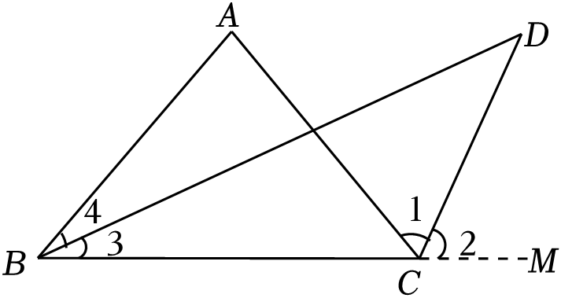

25．解：（1）设这个超市购进甲种文具*x*个，乙种文具*y*个，

根据题意，得 $\left\{\begin{matrix}15x+18y=1500 \\ (20−15)x+(26−18)y=600\end{matrix}\right.$，解得： $\left\{\begin{matrix}x=40 \\ y=50\end{matrix}\right.$．

答：这个超市购进甲种文具40个，乙种文具50个.

（2）设甲种文具的售价为每个*m*元，

根据题意，得40（*m*﹣15）+（26﹣18）×50×2≥920，

解得*m*≥18，

∴*m*的最小值为18．

答：甲种文具的最低售价每个应为18元．

26．解：（1）过点*P*作*PE*∥*AB*，

如图2所示：

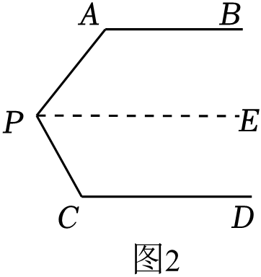

∵*AB*∥*CD*，

∴*PE*∥*AB*∥*CD*，（平行于同一条直线的两条直线平行）.

∴∠*A*+∠*APE*＝180°，∠*C*+∠*CPE*＝180°，（两直线平行同旁内角互补）.

∵∠*PAB*＝130°，∠*PCD*＝120°，

∴∠*APE*＝50°，∠*CPE*＝60°，

∴∠*APC*＝∠*APE*+∠*CPE*＝110°（角的加法）．

（2）∠*CPD*＝∠α+∠β.理由如下：

如图3所示，过*P*作*PE*∥*AD*交*CD*于*E*，

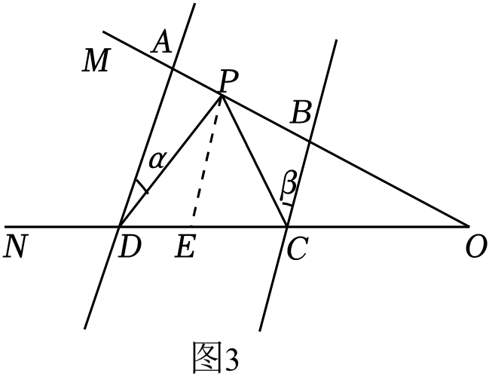

∵*AD*∥*BC*，

∴*AD*∥*PE*∥*BC*，

∴∠α＝∠*DPE*，∠β＝∠*CPE*，

∴∠*CPD*＝∠*DPE*+∠*CPE*＝∠α+∠β.

（3）当*P*在*BA*延长线时，如图4所示：

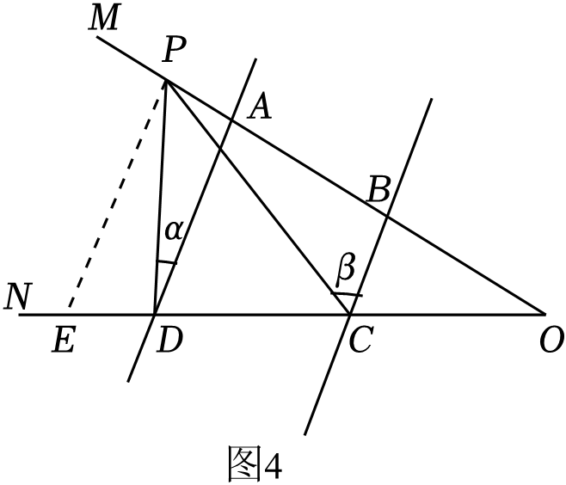

过*P*作*PE*∥*AD*交*CD*于*E*，

同（2）可知：∠α＝∠*DPE*，∠β＝∠*CPE*，

∴∠*CPD*＝∠β﹣∠α.

当*P*在*AB*延长线时，如图5所示：

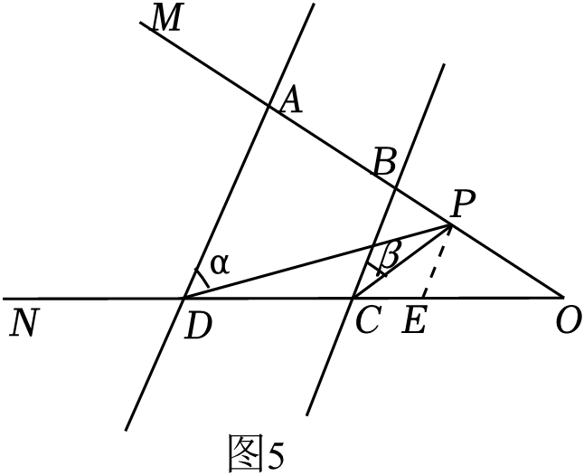

同（2）可知：∠α＝∠*DPB*，∠β＝∠*CPE*，

∴∠*CPD*＝∠α﹣∠β．

综上，∠*CPD*与∠α、∠β之间的数量关系为：∠*CPD*＝∠β﹣∠α或∠*CPD*＝∠α﹣∠β．